Муниципальное бюджетное общеобразовательное учреждение Башкирская гимназия-интернат №2 имени Ахметзаки Валиди муниципального района Ишимбайский район Республики Башкортостан

Научно-исследовательская работа

**«Эмпирические исследования проб воды Уразбаевского пруда»**

Выполнила: Аюпова Гульдар, ученица 10а класса МБОУ БГИ №2 им. А. Валиди

Руководители: Галимова Зухра Исмагиловна,

учитель химии МБОУ БГИ №2 им. А. Валиди

Ишимбай

2021

**Содержание**

1. Введение…………………………………..……………….....………3-4
2. История сооружения Уразбаевского пруда……………............…….5
3. Экологические проблемы пруда и их пути решения…….........…..6-8
4. Оценка качества воды, её химический состав…………….…...…9-13
5. Вывод………………………………..…………………………......….14
6. Использованная литература ………..………..……………..….…15-17
7. Приложения …...……………………………..………………....…18-31

**Введение**

Территория Республики Башкортостан расположена в пределах трех крупных бассейнов рек: Оби, Урала, Волги, и потому богата водными ресурсами, которые представлены озёрами, реками, прудами, водохранилищами, ручьями. [1]

Значение водоёмов в природе велико. Реки и озёра являются источником воды для растений и животных. Водоёмы являются домом для водных растений и животных.

Водные объекты имеют огромное значение в жизни человека. Из озёр и рек люди берут воду, которую используют в быту и в хозяйстве. Реки, озёра, моря радуют нас своей красотой. Большинство мест отдыха расположено по берегам водоёмов. По воде на судах путешествуют и перевозят грузы.

Благодаря водоёмам происходит зарегулирование естественных водотоков (если пруд организован посредством строительства плотины на водотоке), создаётся температурный буфер (вода облает большой теплоемкостью, поэтому пруд снижает амплитуду колебаний температуры на прилегающей территории), повышается влажность на прилегающей территории вследствие испарения воды с поверхности пруда, сохраняется флора и фауна, повышается биоразнообразие, как следствие повышение «сопротивляемости внешним воздействиям» экосистемы (хотя бы частичное сохранение в увеличении разнообразия растительности и живности. По близости пруда появляются водоплавающие птицы и растения растущие вблизи водоемов, происходит улучшение эстетической составляющей территории и снижение техногенности пейзажа.

Заинтересовавшись этим, я решила написать данную научно-исследовательскую работу **с целью** изучить качество воды пруда, расположенного в деревне Уразбаево Ишимбайского района Республики Башкортостан. Ежегодно тысячи людей с разных уголков нашей республики с детьми приезжают отдыхать на пруд: купаются, ловят рыбу. Так как вода существенно влияет на здоровье человека (тем более на здоровье детей), на первом месте должна стоять качество воды, поэтому данная работа, а именно изучение качество воды пруда, является **актуальной**.

Я поставила перед собой следующие **задачи**:

1. Углубить знания об истории пруда.
2. Составить описание водоёма (расположение, береговая территория, живность).
3. Выявить экологические проблемы пруда, найти пути их решения.
4. Провести исследование химического состава воды.
5. Узнать о влиянии качества воды на здоровье человека.

**Методика исследования**. Была изучена история сооружения Уразбаевского пруда. Изучено качество воды пруда и реки Селеук. Для этого были взяты всего три пробы: первая проба из самого пруда, второе - из подпруда, третье - из реки Селеук, в которую впадают воды вышеуказанного пруда. Исследование качества и химического состава воды проводились в Станции агрохимической службы «Ишимбайская» по адресу г. Ишимбай, улица Блохина, 42.

**История сооружения Уразбаевского пруда**

Согласно информации из Википедии, Уразбаевский пруд (по д. Уразбаево) находится в Ишимбайском районе Башкортостана, административно в Иткуловском сельсовете, возле деревни Уразбаево. Является одним из 4 крупнейших прудов района, туристическая достопримечательность. ***(см. Прил.№1-4)***

Образована в 1973 году запруживанием р. Базъелга (также известна как Баз-Елга). Объём - 2500 тыс. м³, площадь - 77,0 га. Глубина достигает 20 метров.

Впадающим водотоком является река Базъелга, вытекающий водоток также р.Базъелга [2]

Среди рыб, обитающих в пруду, наиболее распространены карась, карп, лещь. Нельзя оставить без внимания тот факт, что сюда съезжаются много людей с разных районов нашей республики, чтобы порыбачить и отдохнуть. ***(см. Прил.№5,6)*** В пруду также находились андатра и пиранья, которая, как позже оказалось, была аквариумной.

Водоём окружён деревьями, такими как берёза, осина, черёмуха и другие.

Установлена сливная труба для слива и очистки воды, однако его люк перекрыты деревьями, что затрудняет работу. По словам отца, в 1993 году два раза сливали воду из пруда, дно было застелено илом высотой в метр, но люди, думая только о своей выгоде, словили рыбу, даже не подумали очистить водоём, а накопленный ил остался там. ***(см. Прил. №7)***

Участок на берегу пруда взял в аренду Ямалетдинов Айрат, установив там небольшие навесы, столы, баню для более комфортного пребывания. Берег засыпал песком.

**Экологические проблемы пруда и их пути решения**

В связи с большим количеством туристов возникает экологическая проблема – выбрасывание мусора. Так, керамика в чистом виде разлагается более 80 лет, глянцевые журналы, бумага с типографской краской оказывают огромное негативное влияние на окружающую среду, даже если сама бумага безвредна, полиэтиленовые пакеты, полипропиленовые изделия могут лежать на земле до 200 лет и более, т.к. микроорганизмы попросту не способны «переварить» химикаты, содержащиеся в этих материалах, а период распада пластика исчисляется столетиями, от 500 до 1000 лет. [3]

Население, конечно, не оставляет это без внимания, и потому периодически организовывает субботники, направленные на очистку территории пруда.

Ещё одной экологической проблемой является мойка машин, чем занимается большая часть приезжих. Мыльная вода стекает в водоем, что может сказаться на чувствительный кожный покров купающихся и повлиять на рыб, обитающих в воде. Я считаю, что нужно запретить данную деятельность.

Также хочу отметить такую ситуацию – вода впадает в пруд, но на дне остаётся неслившаяся старая вода, потому образуется ил, тонкозернистая мягкая горная порода из смеси минеральных и органических веществ, отлагающаяся на дне водотоков и водоёмов. Чтобы избавиться от него, можно использовать его как удобрение, особенно полезно оно будет для почв легкого механического состава. Существует ещё четыре основных способа очистки водоема: механический, биологический, химический и с помощью ультрафиолетового излучения. Воспользоваться ими можно как по отдельности, так и комплексно.[4]

Механический способ представляет собой очистку воды с помощью простых фильтров. Они пропускают через фильтрующие элементы с наполнителем воду, задерживая частички тины, ряски, водорослей и другого мусора.

Как только фильтр загрязняется, его следует почистить, промыть, высушить. После чего его работа становится такой же эффективной, как и в начале эксплуатации.

Биологический способ очистки воды от зелени – наиболее естественный. В продаже есть специальные фильтры, которые заполнены пористым веществом. В нем происходит быстрое размножение микроорганизмов, которые и расщепляют органические вещества, производя метан, сероводород и углекислоту. Также подобные системы применяют вместе с механическими фильтрами для получения более качественного результата.

При химической очистке водоема применяют различные реагенты, которые растворяют водоросли и восстанавливают уровень кислотности воды. Для того, чтобы очистить воду от ила, тины, остатков водорослей, необходимо засыпать в нее нужное количество химических реагентов. Эти вещества растворяют органику, вырабатывая кислород, а также поддерживают нужную кислотность воды.

Одним из наиболее эффективных методов очистки ила, который скапливается на дне водоема, является ультрафиолетовая лампа. Прибор с вмонтированными осветительными элементами устанавливается прямо в пруд и дает ультрафиолетовое излучение. Оно убивает микроорганизмы, бактерии и некоторые вирусы, что позволяет избавиться от ила. Благодаря тому, что этот метод довольно прост, в нем не используются химические вещества, ультрафиолет является одним из наиболее популярных способов очистки. Однако его используют лишь в мутной жидкости, он не поможет избавиться от мусора, опавших листьев и т.д. В связи с этим, сильно загрязненный водоем сначала очищают от крупного мусора, водорослей, затем устанавливают ультрафиолетовый излучатель. [5]

По-моему мнению, комплекс механического и биологического способов даст хорошие результаты, так как риск гибели водных обитателей и флоры минимален, чего нельзя сказать о химическом способе, где важна точная дозировка. Ультрафиолетовая лампа хоть и является эффективным средством для борьбы с илом, требует больших затрат, и она направлена на очистку прудов меньшей площади.

**Оценка качества воды, её химический состав**

Традиционно показатели качества воды подразделяют на физические (температура, цветность, вкус, запах, мутность и т.д.), химические (водородный показатель воды pH, щелочность, жесткость, окисляемость, общая минерализация (сухой остаток) и т.д.) и санитарно-бактериологические (общая бактериальная загрязненность воды, коли-индекс, содержание в воде токсичных и радиоактивных компонентов и др.).

Водородный коэффициент (pH) зависит от концентрации ионов.

Жесткость воды определяют исходя из концентрации в ней солей кальция и магния.

Щелочность базируется содержанием гидроксидов, анионов слабых кислот, бикарбонатов и карбонатов.

Хлориды связаны с присутствием в жидкости обычной соли. При наличии с хлоридами азотсодержащих веществ есть угроза загрязнения централизованного водоснабжения бытовыми отходами.

Сульфаты могут вызывать проблемы пищеварительной системы.

Элементы, содержащие азот, показывают присутствие в жидкости животной органики. К ним относится аммиак, нитриты, нитраты.

Фтор и йод. Оба вещества несут негативные последствия как при избытке, так и при дефиците. Первое вещество может вызвать рахит, заболевания зубов и крови [6]

В лаборатории мы рассмотрели 12 показателей: кислотность, нитраты, хлориды, карбонаты, бикарбонаты, щёлочность, кальций, магний, жёсткость, калий, натрий, сульфаты, а физические показатели - цвет, запах, мутность, самостоятельно. Фотографии отбора пробы воды из пруда представлены в ***приложении №8, 9***. Результаты анализа пробы вы можете увидеть на таблице 1. ***(см. Прил. №12)***

Табл. 1 Результаты анализа воды пруда, №5 от 20 октября 2020 года

|  |  |  |  |  |
| --- | --- | --- | --- | --- |
| № пп | Наименование определяемых показателей | Единица измерения | Значение по НД (допустимый уровень) для питьевой воды | Фактические показатели |
| 1 | pH (кислотность) | ед. pH | 6-7 | 7,4 |
| 2 | NO3(нитраты) | мг/л | Не более 45 | 3,1 |
| 3 | Cl(хлориды) | мг/л | Не более 350 | 0,0 |
| 4 | CO3(карбонаты) | мг экв./л | - | 0,0 |
| 5 | HCO3(бикарбонаты) | мг экв./л | - | 3,0 |
| 6 | Щёлочность | мг экв./л | 6,5-8,0 | 3,0 |
| 7 | Са(кальций) | мг/л | - | 142,0 |
| 8 | Мg(магний) | мг экв./л | - | 22,8 |
| 9 | Жёсткость | мг экв./л | 7,0 | 9,4 |
| 10 | K2О(калий) | мг/л | - | 14,0 |
| 11 | Na(натрий) | мг/л | Не более 200 | 8,0 |
| 12 | SO4(сульфаты) | мг/л | Не более 500 | 1209,6 |

Как видно из таблицы, большинство показателей не превышают допустимого уровня значений, а вот жёсткость воды выше на 2,4 мг экв./л. Жесткость воды – это сумма растворенных в воде двухвалентных ионов. [7] Самыми распространенными причинами высокой жесткости воды являются карбонат кальция и магния. Жесткая вода может снизить эффективность химической обработки водорослей и водных растений [8]. Также такая вода может ограничить рост планктона и рыбы в пруду. Однако караси, составляющие основную долю рыбы, считаются выносливой рыбой и хорошо переносят неблагоприятные условия. Они могут переживать недостаточное количество кислорода, и повышенную кислотность воды (до 4,5 рН) [9]. В свою очередь, и карпов нельзя назвать прихотливыми к тем условиям, в которых они содержатся. Карп может приспособиться к изменению различных факторов в водоеме, к примеру, к новой кормовой базе. Наиболее оптимальной температурой считается 19-30 градусов для развития и размножения карповых.[10] Именно благодаря своей выносливости карпы и караси составляют основу водных обитателей.

Физические показатели пробы воды из пруда: вода бесцветная (цвет воды сравнивался с дистиллированной водой на белом листе), маломутная (рассматривалась на чёрном листе сверху ёмкости), очень слабый запах, едва ощутимый.

Что касается фактического показателя сульфата, он превышает норму округленно в 2,4 раза. Сульфаты придают воде горько-соленый вкус в концентрации свыше 500 мг/л. По словам биологов, это может быть связано с деятельностью промышленности. Стоки химических, коксохимических предприятий, производства минеральных удобрений выносят их в поверхностные водоемы.[11, 12] Однако это исключено, так как вблизи водоёма их не имеется.

Значительные количества сульфатов поступают в водоемы в процессе отмирания организмов, окисления наземных и водных веществ растительного и животного происхождения и с подземным стоком.

Увеличенная концентрация сульфатов может давать слабительный эффект, однако человеческий организм со временем адаптируется и перестает реагировать на них. [13]. Важно отметить, что превышенная концентрация сульфатов в воде может привести к выпадению волос или раздражительным реакциям человека.

Далее идёт результат анализа воды из подпруда.***(см. Прил. №10)*** Вода из пруда вытекает через сливную трубу в подпруд. Как видим из результатов анализа вода жесткая, повышен уровень сульфата. ***(см. Прил. №13).*** Что касается физических показателей, вода из подпруда средней мутности, имеет ощутимый запах, цвет зеленоватый, на дне видны сгнившие корни деревьев, что может быть тому причиной.

Табл. 2 Результаты анализа воды пруда, №6 от 20 октября 2020 года

|  |  |  |  |  |
| --- | --- | --- | --- | --- |
| № пп | Наименование определяемых показателей | Единица измерения | Значение по НД (допустимый уровень) для питьевой воды | Фактические показатели |
| 1 | pH (кислотность) | ед. pH | 6-7 | 7,1 |
| 2 | NO3(нитраты) | мг/л | Не более 45 | 2,0 |
| 3 | Cl(хлориды) | мг/л | Не более 350 | 0,0 |
| 4 | CO3(карбонаты) | мг экв./л | - | 0,0 |
| 5 | HCO3(бикарбонаты) | мг экв./л | - | 3,9 |
| 6 | Щёлочность | мг экв./л | 6,5-8,0 | 3,9 |
| 7 | Са(кальций) | мг/л | - | 138,0 |
| 8 | Мg(магний) | мг экв./л | - | 24,0 |
| 9 | Жёсткость | мг экв./л | 7,0 | 9,3 |
| 10 | K2О(калий) | мг/л | - | 14,0 |
| 11 | Na(натрий) | мг/л | Не более 200 | 10,0 |
| 12 | SO4(сульфаты) | мг/л | Не более 500 | 1632,0 |

Вода из подпруда впадает в реку Селеук.При присоединении этих вод, объем воды в реке увеличивается примерно в 2 раза. Вода зеленоватого цвета, запах слабовыраженный, мутность средняя. При присоединении к реке Селеук качественные показатели воды нормализуются. Фотография реки представлена в ***приложении №11,*** результаты анализа пробы показаны в ***приложении №14***

Табл. 3 Результаты анализа р. Селеук, №4 от 20 октября 2020 года

|  |  |  |  |  |
| --- | --- | --- | --- | --- |
| № пп | Наименование  определяемых показателей | Единица измерения | Значение по НД (допустимый уровень) для питьевой воды | Фактические показатели |
| 1 | pH (кислотность) | ед. pH | 6-7 | 7,2 |
| 2 | NO3 (нитраты) | мг/л | Не более 45 | 6,2 |
| 3 | Cl (хлориды) | мг/л | Не более 350 | 3,55 |
| 4 | CO3(карбонаты) | мг экв./л | - | 0,0 |
| 5 | HCO3(бикарбонаты) | мг экв./л | - | 5,7 |
| 6 | Щёлочность | мг экв./л | 6,5-8,0 | 5,7 |
| 7 | Са(кальций) | мг/л | - | 96,0 |
| 8 | Мg(магний) | мг экв./л | - | 10,8 |
| 9 | Жёсткость | мг экв./л | 7,0 | 6,1 |
| 10 | K2О(калий) | мг/л | - | 29,0 |
| 11 | Na(натрий) | мг/л | Не более 200 | 4,5 |
| 12 | SO4(сульфаты) | мг/л | Не более 500 | 24,0 |

Ни один из показателей не превышает ПДК, что свидетельствует о том, что качество воды реки Селеук не наносит вред организму человека и не вызывает патологических изменений или заболеваний.

**Вывод**

В данной работе я рассмотрела следующие:

1. Значение водоёмов, в том числе прудов.
2. Уразбаевский пруд в целом: её обитатели, растительность, обустройство берега и тп.
3. Экологические проблемы, пути их решения.
4. Анализ результатов проб воды из Уразбаевского пруда, влияние качества воды на здоровье человека.

Исследование показали, что срочно требуется провести очистку пруда, для этого, по-моему мнению, наиболее подходящим вариантом является комплекс механического и биологического способов, подразумевающего установку фильтров с пористым веществом, в которых будет происходить размножение микроорганизмов, расщепляющих органические вещества. Вода из пруда жёсткая, это тесно связано с содержанием карбоната кальция и магния. Высок показатель сульфатов, причину превышения нормы предстоит изучить углублённо. А остальные показатели: кислотность, нитраты, хлориды, карбонаты, бикарбонаты, щёлочность, кальций, магний, калий, натрий – не превышают допустимого уровня значений.

В первую очередь, нужно еще раз спустить воду и очистить дно пруда от ила, а также запретить мойку машин и выброс мусора. Необходимо установить контейнеры.

**Использованная литература**

1. Абросимов А. А. Экология переработки углеводородных систем: Учебник/ Под ред. д-ра хим. наук, проф. М. Ю. Доломатова, д-ра техн. наук, проф. Э. Г. Теляшева.- М.: Химия, 2002. – 608 с.
2. Спектор О.А. Слово о воде.- Л.: Гидрометеоиздат, 1980. – 152 с.
3. Феофанов Ю.А. Проблемы и задачи в сфере обеспечения населения питьевой водой // Вода и экология. Проблемы и решения.- 1999 - № 1. - С. 4-
4. Вода - эликсир жизни // Инженер.- 1999 - № 6 - С. 26.
5. Вредные химические вещества. Углеводороды. Галогенпроизводные углеводородов; Справ.изд./ А.Л. Бандман, Г.А. Войтенко, Н.В. Волкова и др.; Под ред. В.А. Филова и др. - Л.: Химия, 1990. – 732с.
6. Миркин Б.М. Экология и устойчивое развитие Республики Башкортостан, учебное пособие / Б.М. Миркин. - Уфа: «ИП Хабибов И.З.», 2010. – 296 с.
7. Атнабаев А.Ф. Анализ возможных последствий от аварийных разливов нефти для населения и прилегающих территорий на основе различных видов геоинформационного моделирования / А.Ф. Атнабаев, Р.Н. Бахтизин, Р.З. Нагаев, С.В. Павлов, Г.М. Сайфутдинов // Нефтегазовое дело. - 2004. - Т. 2. - С. 193-198.
8. .Акманов Р.Х. Причины загрязнения пресных подземных вод районов нефтедобычи Башкирии / Р.Х. Акманов. - Уфа: БНЦ УрО РАН, 1992. –122 с.
9. .ГОСТ 51592-2000. Вода. «Общие требования к отбору проб». М.: Издательство стандартов, 2000. - 31 с.
10. .М-3. Методические указания по обнаружению, идентификации и оценке содержания органических соединений методом ХМС.- Уфа.- 2008.
11. Методика выполнения измерений массовых концентраций малолетучих органических соединений в пробах воды.г. Уфа. 2007.
12. ПНД В.МСУ. ХМС 5,7-025-06. Методика выполнения измерений массовых концентраций летучих органических соединений в пробах почвы и донных отложений методом ХМС. г. Уфа. 2006.
13. Гареев А.М. Реки и озера Башкортостана. – Уфа: Китап, 2001. – 260 с.
14. .Методика выполнения измерений массовых концентраций малолетучих органических соединений в пробах воды.г. Уфа. 2007

Интернет-ресурсы

1. Водные ресурсы, наличие рек, озер Республика Башкортостан. [Электронный ресурс] URL: <https://www.nbcrs.org/regions/respublika-bashkortostan/vodnye-resursy-nalichie-rek-ozer> (дата обращения: 16.10.2020)
2. Уразбаевский пруд. [Электронный ресурс] URL: <https://ru.wikipedia.org/w/index.php?title=Уразбаевский_пруд&oldid=108011956> (дата обращения: 16.10.2020)
3. Сколько разлагается мусор: сроки разложения в зависимости от типа отходов [Электронный ресурс] URL: <https://promusor.info/pererabotka/srok-razlojeniya-musora/> (дата обращения: 18.10.2020)
4. Как очистить пруд. [Электронный ресурс] URL: <https://www.forumhouse.ru/journal/articles/5965-esli-il-ne-mil> (дата обращения: 17.10.2020)
5. Как очистить пруд от ила легко и просто [Электронный ресурс] URL: <https://stoyer.ru/how-to-clean-a-pond-from-silt-easily-and-quickly-what-kind-of-fish-to-run-into-the-pond-for-cleaning/> (дата обращения: 19.10.2020)
6. Интерпретация показателей анализа воды [Электронный ресурс] URL: <http://water2you.ru/articles/khimicheskie-elementy-v-vode-i-pokazateli-kachestva-vod/interpretatsiya-pokazateley-analiza-vody/> (дата обращения: 20.10.2020)
7. Прозрачность воды в водоёме, уровень рН и жёсткость воды [Электронный ресурс] URL: <https://ledoed.com.ua/a406449-prozrachnost-vody-vodoeme.html> (дата обращения: 19.10.2020)
8. Обзор. Химические показатели воды [Электронный ресурс] URL: http://www.maxmir-energy.ru/article-4.html (дата обращения: 22.10.2020)
9. Лещенко В. Рыба карась: разновидности и особенности поведения [ Электронный ресурс] URL: <https://catfishing.ru/zhelannye-trofei/karas/ryba-karas-osobennosti-povedeniya-i-zhiznedeyatelnosti/> (дата обращения: 17.10.2020 Какой вред наносят сульфаты в питьевой воде) .[Электронный ресурс] URL: <https://safetydom.net/water/67-sulfati-v-vode.html> (дата обращения: 17.10.2020)
10. Карп. Разновидности, места обитания и выбор места лова [Электронный ресурс] URL: <https://zen.yandex.ru/media/gerech/karp-raznovidnosti-mesta-obitaniia-i-vybor-mesta-lova> (дата обращения: 19.10.2020)
11. Виды рыб, которые можно разводить в искусственных водоёмах и прудах [Электронный ресурс] URL: <https://rybkavprud.ru/articles/raznovidnosti-ryib,-kotoryix-mozhno-razvodit-v-iskusstvennyix-vodoemax> (дата обращения: 21.10.2020)
12. Сульфаты в воде |ГИДРОСФЕРА| [Электронный ресурс] URL: <http://icolog.ru/gidrosfera/sulfati-v-vode.htm>l (дата обращения: 21.10.2020)
13. Хлориды и сульфаты в воде [Электронный ресурс] URL: <https://yandex.ru/turbo/diasel.ru/s/article/hloridy-i-sulfaty-v-vode/> (дата обращения: 21.10.2020)

**Приложения**

***Приложение №1***

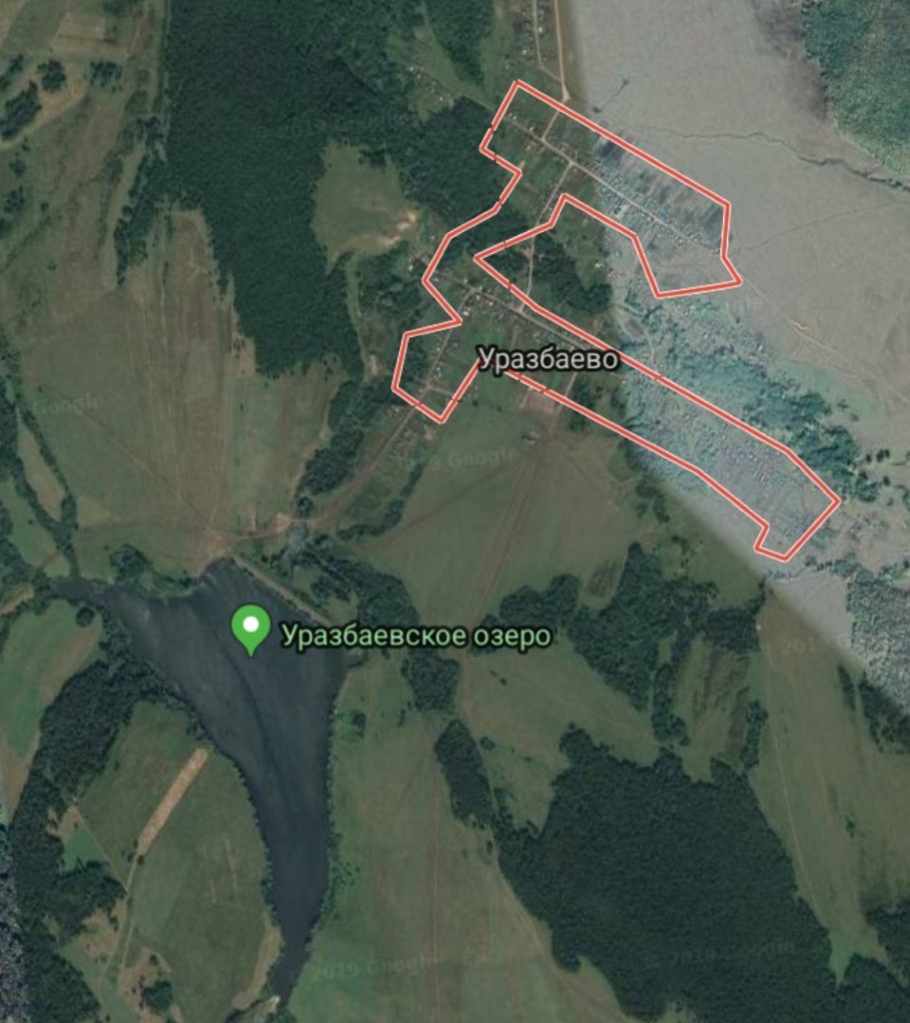

Фото №1 Карта территории д. Уразбаево

***Приложение №2***

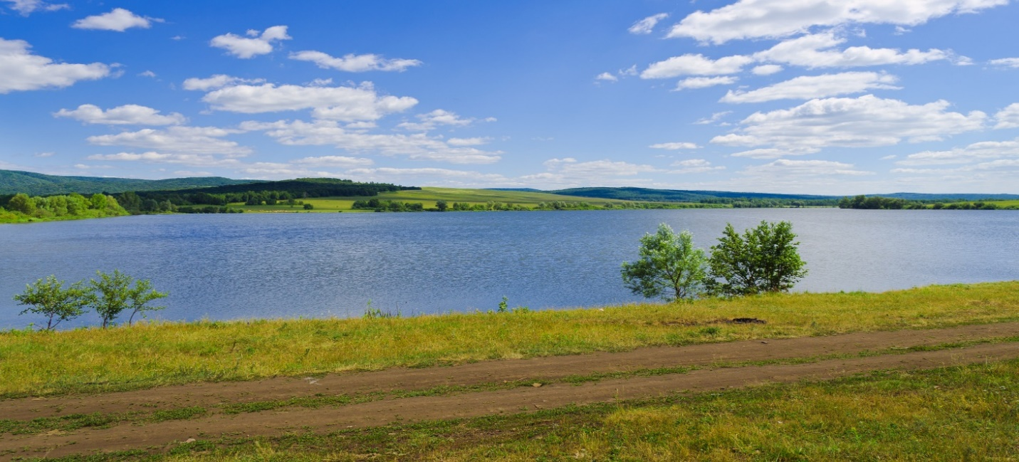

Фото №2 Уразбаевский пруд с южной стороны. Автор Аюпова Г.И., 2020 год

***Приложение №3***

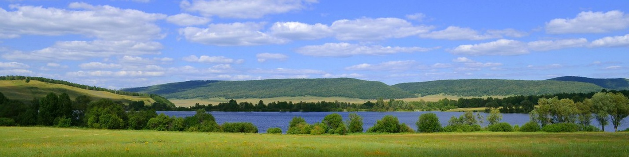

Фото №3 Уразбаевский пруд с западной стороны. Автор Аюпова Г.И., 2020 год

***Приложение №4***

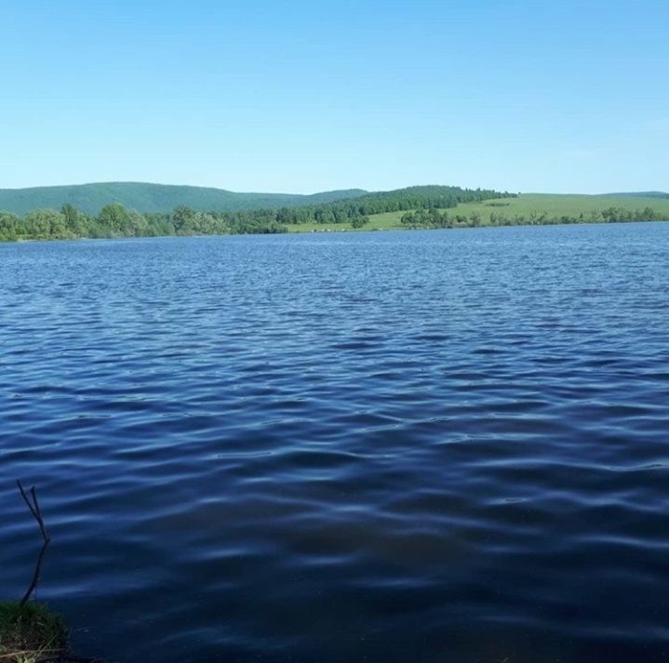

Фото №4 Уразбаевский пруд. Автор Аюпова Г.И., 2020 год

***Приложение №5***

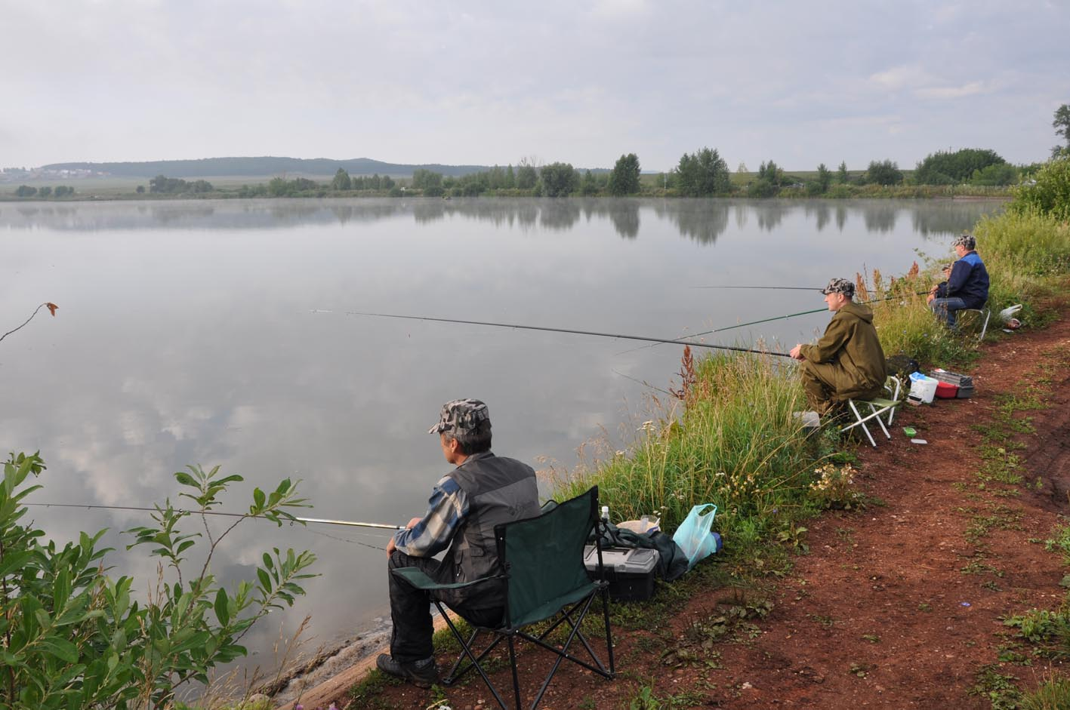Фото №5 Уразбаевский пруд. Рыбалка. Автор Аюпова Г.И. 2020 год

***Приложение №6***

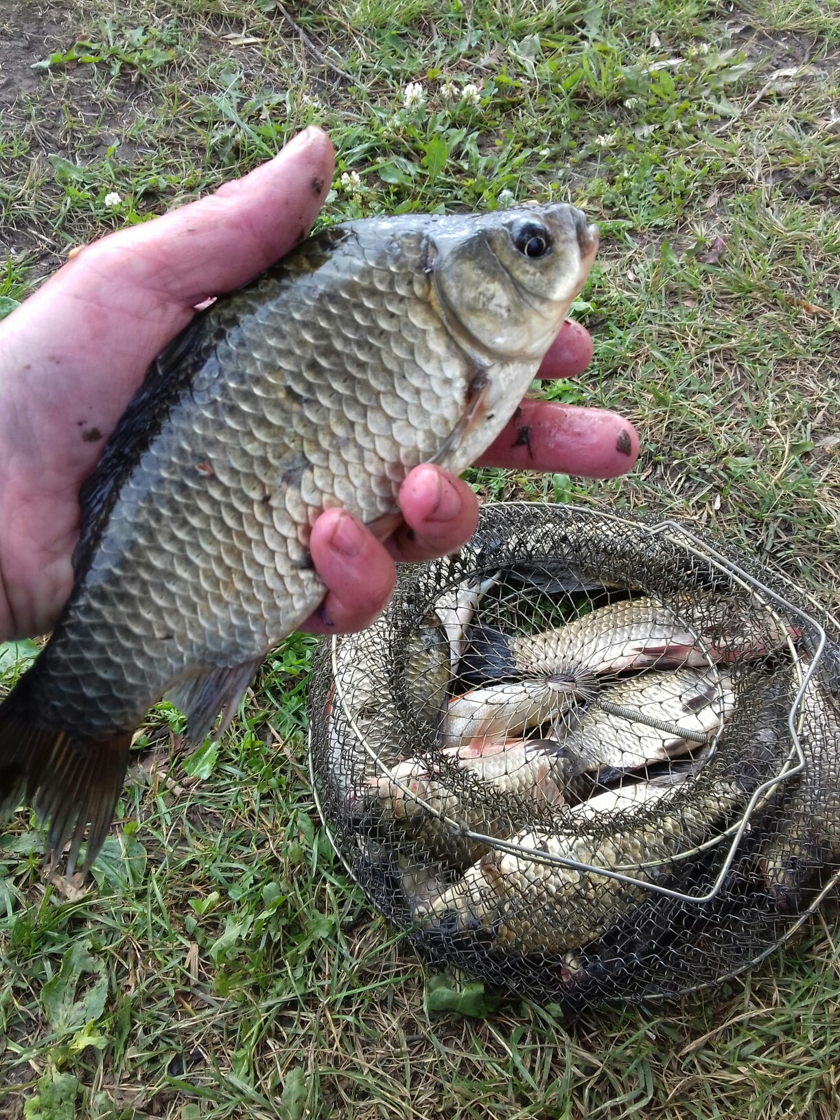

Фото №6 Караси. Автор Аюпова Г. 2020 год

***Приложение №7***

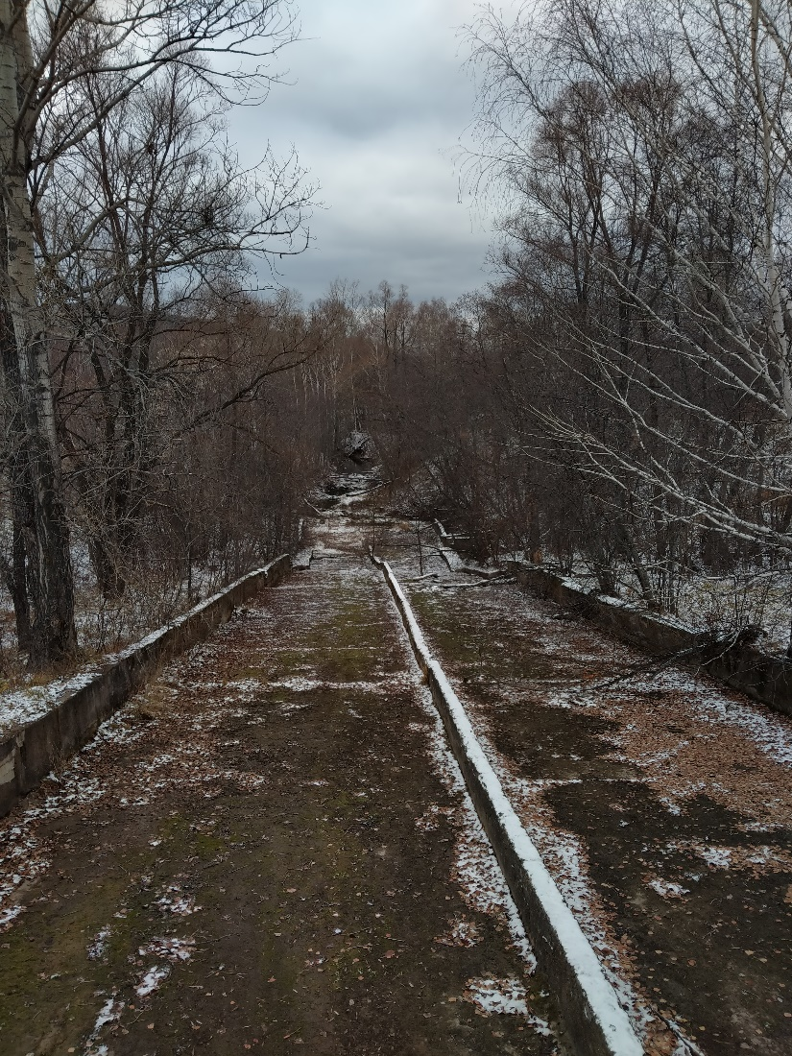

Фото №7 Бетонный слив. Автор Аюпова Г. 2020 год

***Приложение №8***

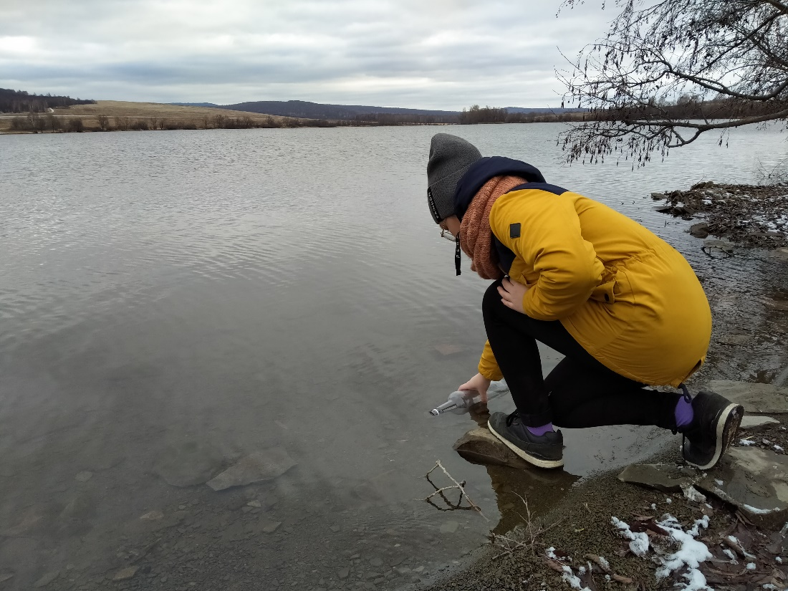

Фото №8 Отбор пробы воды из пруда. Автор Аюпова Г. 2020 год

***Приложение №9***

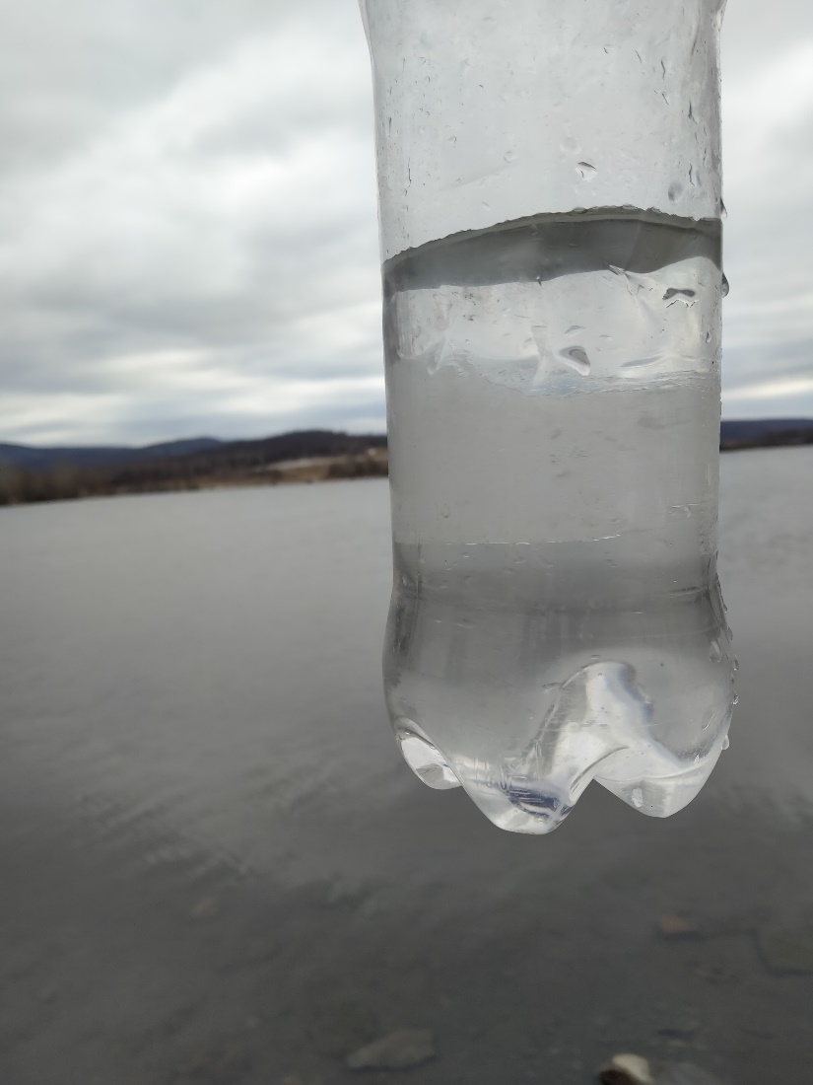

Фото №9 Проба воды из пруда. Автор Аюпова Г. 2020 год

***Приложение №10***

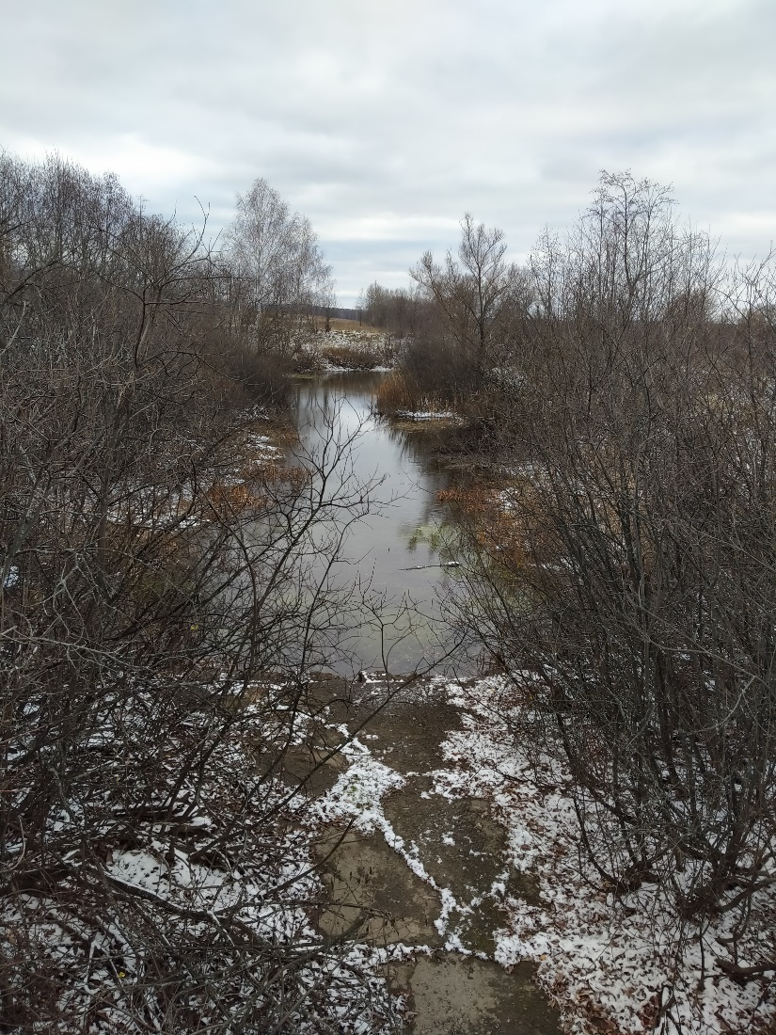

Фото №10 Подпруд. Автор Аюпова Г. 2020 год

***Приложение №11***

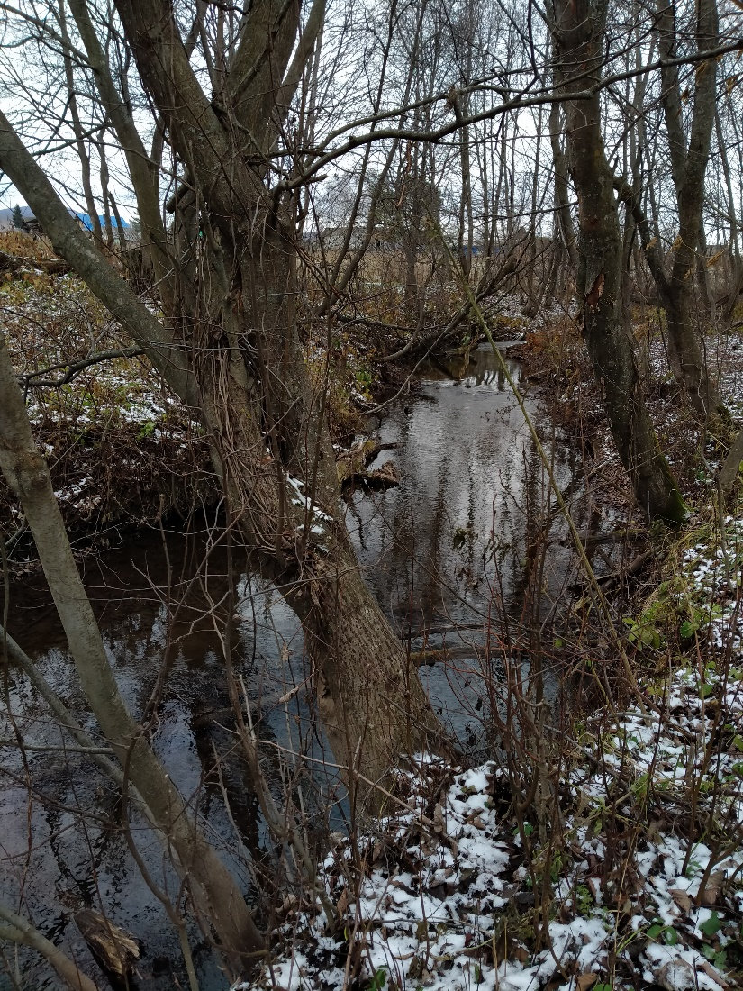

Фото №11 река Селеук. Автор Аюпова Г. 2020 год

***Приложение №12***

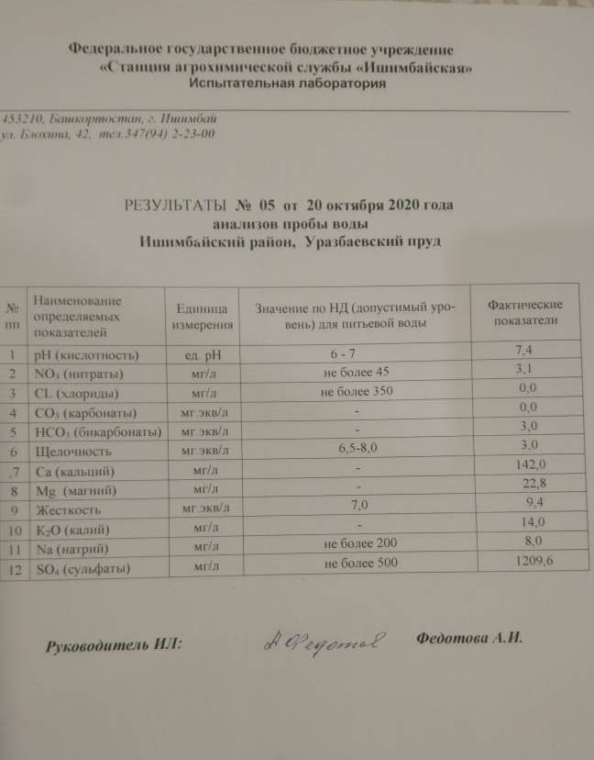

***Приложение №13***

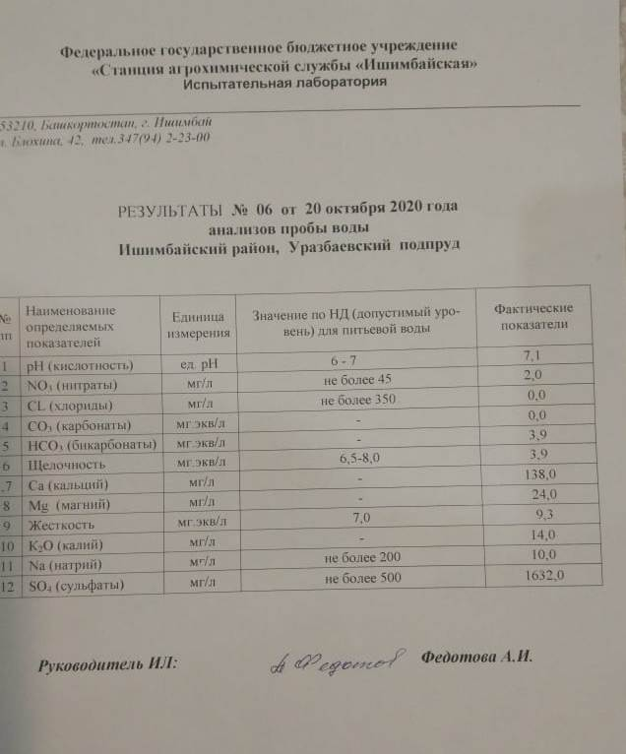

***Приложение №14***

